Bası Yarası Oluşma Riski Bulunan Bölgeler
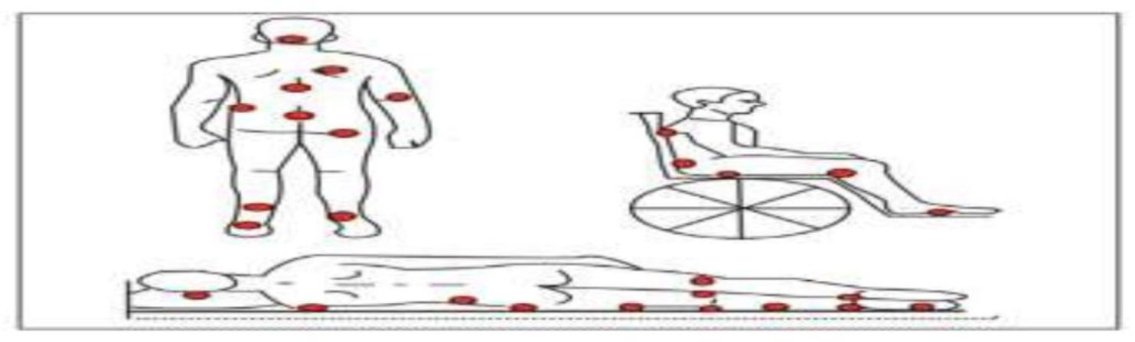

- Hastanızda bası yarası oluşmaması için en az 2 saatte bir pozisyonunu değiştirin.
- Pozisyon verebilmek için yastıklar kullanılabilir. Hastanın uyuması sırasında yüzüstü pozisyon seçilebilir. Ayrıca havalı yataklar tercih edilebilir.
- Tekerlekli iskemlede oturan hastalarda, hastaya her 5-10 dk’ da bir ellerinden destek alarak iskemlede yükselmesi öğretilmeli ve pozisyon değişikliği sağlanmalıdır.
- Bası yarası oluşmaması için, düzenli ve dengeli beslenme ile yeterli sıvı alımı çok önemlidir. Kalorisi ve protein oranı dengelenmiş, vitamin ve mineral içeriği yeterli bir beslenme uygulanmalı, hasta ağızdan beslenemiyorsa mutlaka hekime bildirilmelidir.
- Bası yarası mevcutsa enfeksiyon yönünden takip edilmeli, yara bölgesinin idrar ve dışkı ile bulaşması engellenmeli ve düzenli pansuman yapılmalıdır.
- Yatak çarşafları temiz ve kuru olmalı, çarşafta kırışıklıklar olmamalıdır.
- Derinin kan dolaşımını arttırmak için masaj yapılmalı, hastanın kan değerleri belli aralıklarla kontrol edilmelidir. Yaralı bölgeye ve çok kızarık bölgeye masaj yapılmaz.
- Hastanın vücut ve cilt temizliğine dikkat edilmeli, her gün yumuşak nemli sünger ile vücut silinmeli ya da haftada en az iki kez banyo yaptırılmalı, banyodan sonra nemlendirici kremler sürülmeli, ayak ve tırnak bakımı yapılmalıdır. İdrar ve gaitasını kaçıran hastalarda, kirli pedlerin uzun süre kalmamasına dikkat edilmelidir.
- Hastanın giysileri pamuklu, hava geçiren, emici nitelikte olmalı sentetik olmamalıdır.
- Hasta felçli ise felçli tarafına 20 dk’dan fazla yatırılmamalıdır.
- Hasta sırtüstü ya da oturur pozisyonda ise topukların yatağa temasını önlemek için diz altından ayak bileğine kadar yastık ile desteklenmelidir. Yan tarafına yatan hastalarda ise dizlerin arasına yastık konulmalıdır. (yatak yarası oluşumunu önlemek için)
HAZIRLAYAN | KONTROL EDEN | ONAYLAYAN
KALİTE YÖNETİM BİRİMİ | KALİTE YÖNETİM DİREKTÖRÜ | EVDE SAĞLIK HİZMETLERİ İL KOORDİNATÖRÜ

